2.pielikums

TEHNISKĀ SPECIFIKĀCIJA

“Projektēšana un autoruzraudzība Viļānu apvienības pārvaldes ēkas vides pieejamības nodrošināšanai”
(identifikācijas Nr. RNPIVAP 2023/31)
PROJEKTĒŠANAS UZDEVUMS
Pasūtītājs uzdod, bet Izpildītājs apņemas veikt Būvniecības ieceres dokumentācijas izstrādi vides pieejamības pielāgojumam, kas nepieciešams cilvēkiem ar funkcionāliem traucējumiem, valsts pakalpojumu sniegšanai Viļānu apvienības pārvaldes ēkā Rēzeknes iela 1A, Viļāni, Rēzeknes novads:
PROJEKTĒŠANAS UZDEVUMS
1. | Projektējamā objekta nosaukums | Viļānu vidusskolas ēkas vienkāršota pārbūve, Rēzeknes iela 1A, Viļāni, Rēzeknes novads
2. | Pasūtītāja organizācijas nosaukums, adrese | Viļānu apvienības pārvalde, Reģ.Nr. 40900036645  Kultūras laukums 1A, Viļāni, LV-4650
3. | Būvniecības veids | Vienkāršota pārbūve (02.09.2014. MK Nr.529. 7².8. punkta prasībām)
4. | Projektēšanas stadijas | Paskaidrojuma raksts vienkāršotai pārbūvei
5. | Projektēšanas prasības | Saskaņā ar Būvniecības likumu, Vispārīgajiem būvnoteikumiem. Rēzeknes novada pašvaldības teritorijas plānojumu, spēkā esošajiem LR LVS standartiem un spēkā esošajiem MK noteikumiem.
6. | Kontaktpersona | Rūdolfs Kroičs – 29357314, rudolfs.kroics@vilani.lv Projektēšanas laikā visu arhitektoniskos un inženiertehniskos risinājumus saskaņot ar Pasūtītāja pārstāvi
7. | Vispārīgas ziņas par ēku | Būves kadastra apzīmējums Nr. 78170020731038;  Ēkas grupa atbilstoši 19.08.2014. MK Nr.500 “Vispārīgie būvnoteikumi” 1. pielikuma 2.2.3. punktam - III. grupa.
8. | Vispārīgi norādījumi par ēkas iekštelpu risinājumiem | Izstrādāt paskaidrojuma rakstu vienkāršotai telpu pārbūvei, kas ietver šādus plānotos risinājumus (telpu numerācija atbilstoši ēkas kadastrālās uzmērīšanas lietai):  - Gar ieejas kāpnēm, pie telpas Nr. 001-1 atbilstoši pievienotajai shēmai projektējams panduss un kāpņu laukumu savienojums ar kāpņu laukumu pie telpas Nr. 006-4. Kāpņu laukumu kosntrukcija pēc iespējas saglabājama, panduss un kāpņu laukuma savienojuma konstrukcija tāda pat kā esošajiem kāpņu laukumiem.  - Ieejai uz telpu Nr. 006-4 paplašināt ieejas durvju ailu, lai nodrošinātu piekļuvi personām ar kustību traucējumiem, izvērtēt iespēju durvju automātiskai atvēršanai. Logu blakus durvīm pārplānot pēc iespējas lielāku, iespējams savienojot ar durvju konstrukciju.  - Telpām Nr.006-1, 006-2, 006-3, 006-4 demontēt starpsienas. Veikt pārplānošanu, lai nodrošinātu personām ar kustību traucējumiem piekļuvi pakalpojumiem telpā Nr.006-3 un izveidot tualeti, atbilstošu cilvēkiem ar kustību traucējumiem. Darbiniekiem paredzēt nodalītu telpu esošās telpas Nr.006-1 vietā.  - Telpās, kurās tiek veikti darbi paredzēt kosmētisko remontu un apgaismes elementu nomaiņu.  - Apkures elementu pārnešana vai papildus ierīkošana pēc nepieciešamības
 | Papildus nosacījumi vides pieejamībai | - Projektēšanas risinājumus veikt atbilstoši Labās prakses ieteikumi vides piekļūstamības nodrošināšanai papildus LBN 200-21 noteiktajam (2022). Atrodami https://www.lm.gov.lv/lv/labas-prakses-ieteikumi-vides-pieklustamibas-nodrosinasanai-papildus-lbn-200-21-noteiktajam-2022
9. | Projekta sastāvs | Atbilstoši- 02.09.2014. MK noteikumu Nr.529 “Ēku būvnoteikumi” 24. pantam:  - skaidrojošu aprakstu par plānoto būvniecības ieceri, tai skaitā par ugunsdrošības risinājumiem un izmantotajiem būvizstrādājumiem, sadalījumu būves kārtās ar tajā ietveramo apjomu (ja paredz būvdarbus vai objekta nodošanu ekspluatācijā pa būves kārtām), kā arī par vides pieejamības risinājumiem, ja ēkai vai tās daļai atbilstoši normatīvajiem aktiem nodrošināma vides pieejamība, veicamajiem energoefektivitātes pasākumiem, būvniecībā radušos atkritumu apsaimniekošanu un paredzēto teritorijas sakārtošanas veidu, plānotajiem darbiem, attiecīgo darbu secību un plānoto būvdarbu veikšanas laiku (kalendāra plānu);  - grafisko dokumentu, kurā parādītas ēkas vai tās daļas plānā veicamās izmaiņas ēkas fasādē, tās stāvos, telpu grupās vai telpās un norādīta ēku vai telpu grupas eksplikācija ar telpu augstumiem, kā arī plānotie un esošie ēkas vai telpu grupas lietošanas veidi;  - ja paredzēta atjaunošana, papildus pievieno:  - fasādes krāsu risinājumu (krāsu pasi);  - galveno konstruktīvo mezglu risinājumu (neattiecas uz pirmās grupas ēkām);  - darbu organizēšanas shēmu (neattiecas uz otrās vai trešās grupas ēkā esošo dzīvojamo telpu grupu (dzīvokli));  - ja paredzēta vienkāršota pārbūve, papildus pievieno:  - ģenerālplānu, kurā norādīta projektējamo būvju eksplikācija ar kadastra apzīmējumu (ja tāds ir piešķirts), galveno lietošanas veidu un apbūves rādītājiem (piemēram, apbūves laukums, būvtilpums), kā arī galvenie apbūvi raksturojošie parametri (piemēram, apbūves blīvums, apbūves intensitāte, brīvās zaļās teritorijas rādītājs, apbūves augstums). Ģenerālplānu izstrādā, ja plānotie būvdarbi paredz apjoma vai ārējo tīklu izmaiņas vai ja ēkas fasādē veicamās izmaiņas skar blakus esošo nekustamo īpašumu īpašnieku tiesiskās intereses (izņemot gadījumu, ja paredzēta ailu, ārējo kāpņu, pandusa vai terases nojaukšana);  - ailu konstruktīvo mezglu risinājumu un (vai) ārējo kāpņu, pandusa vai terases pieslēgumu mezglu risinājumu;  - izvērtējumu par šo noteikumu 24.4.2. apakšpunktā minēto risinājumu ietekmi uz ēkas kopējo stiprību un noturību;  - darbu organizēšanas shēmu, ja būvdarbi plānoti, nepārtraucot ēkas vai tās daļas ekspluatāciju (neattiecas uz otrās vai trešās grupas ēkā esošo dzīvojamo telpu grupu (dzīvokli));  - citus dokumentus, ja to nosaka normatīvie akti.  - BA (iesniedzamai tikai pasūtītājam);  -T (iesniedzamai tikai pasūtītājam);
10. | Speciālie noteikumi | Uz Pasūtītāja sagatavotas pilnvaras pieprasīt un saņemt nepieciešamos tehniskos noteikumus BIS sistēmā;  -Veikt objekta apsekošanu un nepieciešamos uzmērījumu darbus dabā;  -Projekta gaitā radušos jautājumus saskaņot ar Pasūtītāja pārstāvi;  - Projekts saskaņojams /akceptējams Rēzeknes pilsētas būvvaldē BIS sistēmā;
11. | Autoruzraudzība | Ir nepieciešama

VEICAMO DARBU SHĒMA
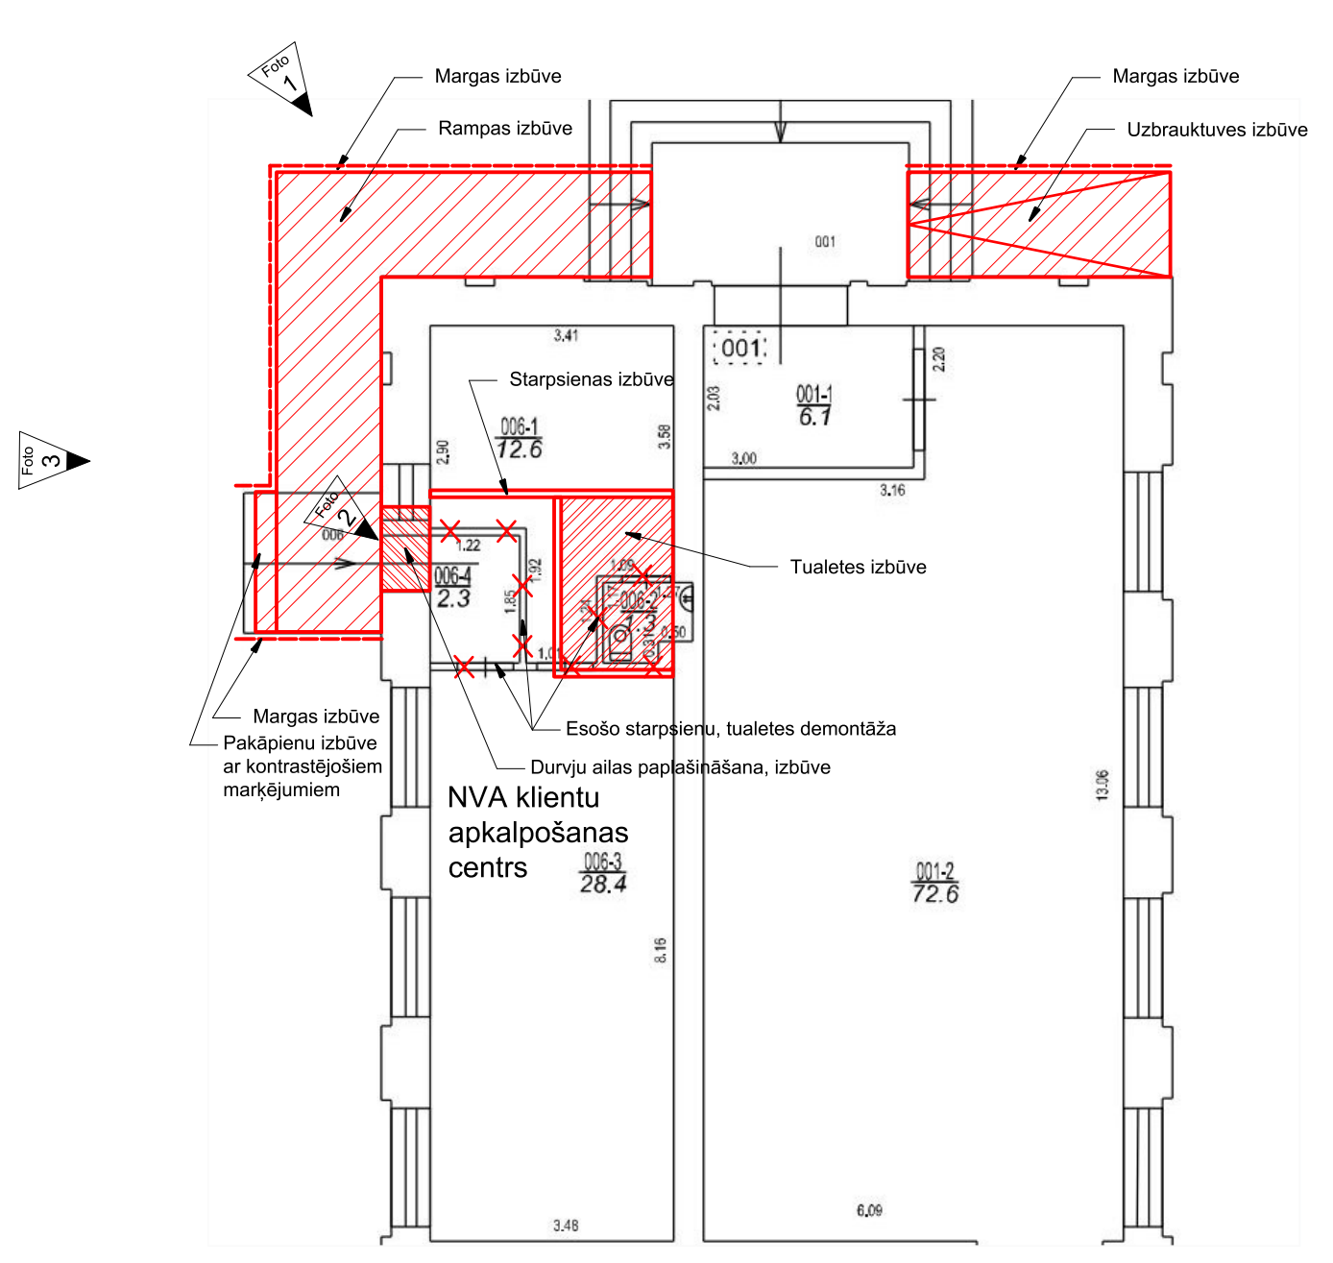
ESOŠĀS SITUĀCIJAS FOTOFIKSĀCIJA
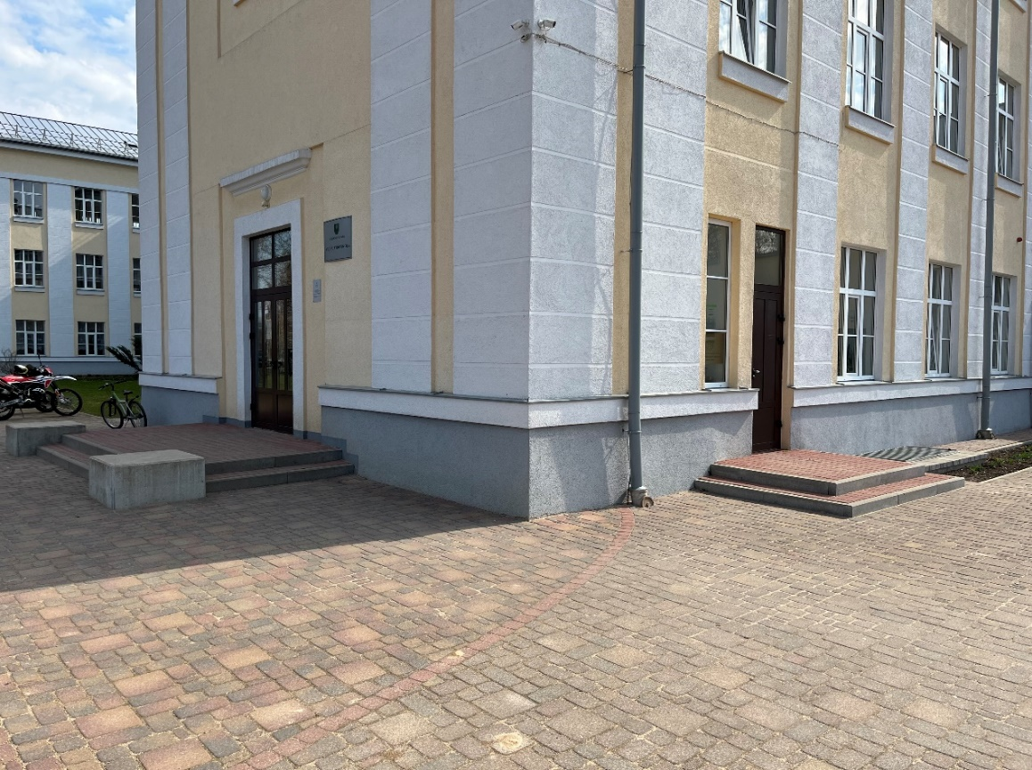
Foto 1
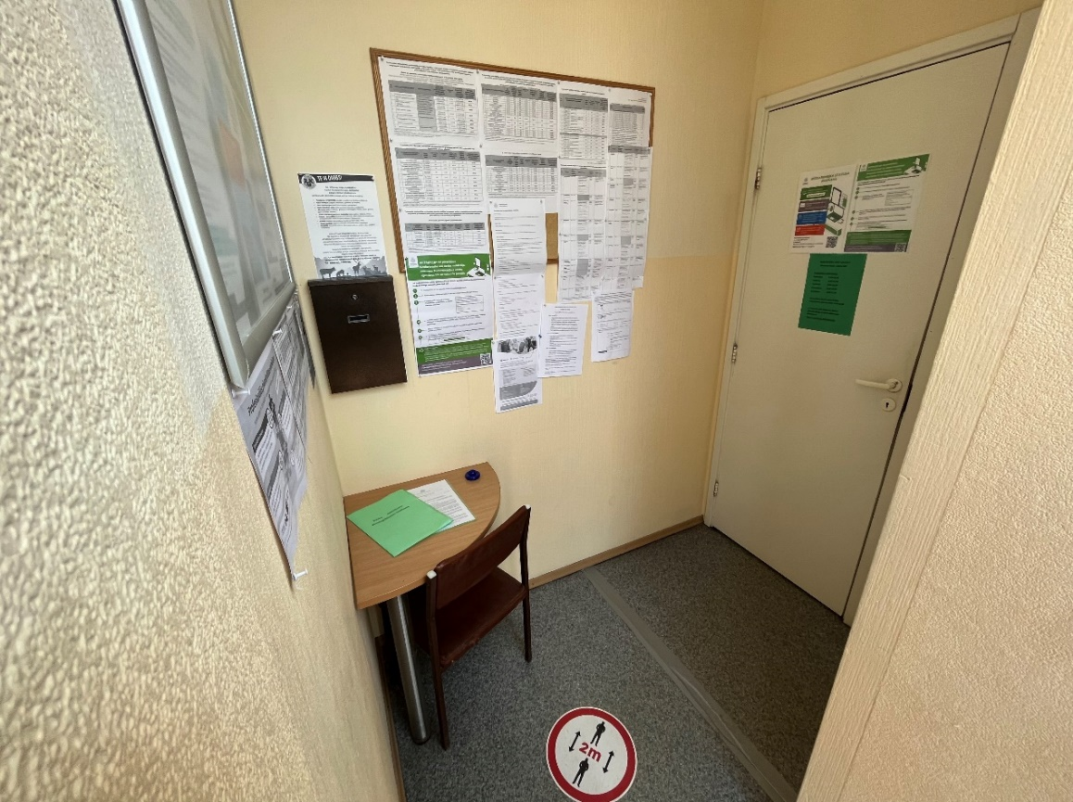
Foto 2

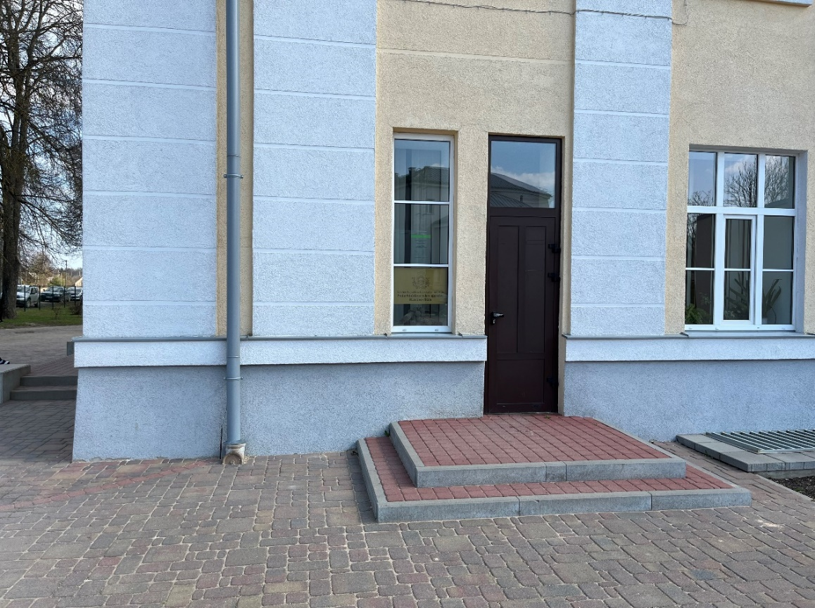
Foto 3

*Projektēšanas uzdevumā norādītais pielikums atrodams EIS e-konkursu apakšsistēmā www.eis.gov.lv pasūtītāja profilā pie attiecīgā iepirkuma https://www.eis.gov.lv/EKEIS/Supplier/Organizer/16627 sadaļā “Dokumenti”

